Ввод узла относительно другого узла
Данная команда работает аналогично стандартному вводу узла. Однако, положение узла задается не от начала системы координат (оси трассы), а от любого предварительно введенного узла. Для этого:
- После вызова данной команды, укажите в графическом поле узел, который будет являться базовым;
- После указания базовой точки, укажите левой кнопкой мыши в графическом поле положение вставляемого узла.
Параметры узла введенного относительно другого можно подкорректировать в стандартном окне Свойства:
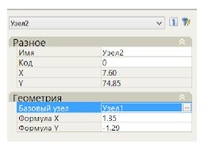рис.1
В поле Базовый узел можно изменить точку привязки. Значения или выражения в полях Формула X,Y задаются относительно базового узла.
Следующий раздел: Узел на пересечении лучей

